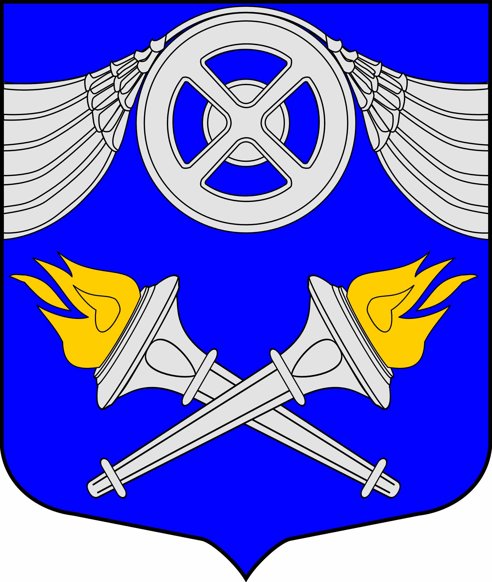
МЕСТНАЯ АДМИНИСТРАЦИЯ

ВНУТРИГОРОДСКОГО

МУНИЦИПАЛЬНОГО ОБРАЗОВАНИЯ

САНКТ-ПЕТЕРБУРГА

МУНИЦИПАЛЬНЫЙ ОКРУГ №75

Приложение
к постановлению МА МО № 75
от 21.10.2013 № 97

ЦЕЛЕВАЯ ПРОГРАММА
ВНУТРИГОРОДСКОГО МУНИЦИПАЛЬНОГО ОБРАЗОВАНИЯ САНКТ-ПЕТЕРБУРГА МУНИЦИПАЛЬНЫЙ ОКРУГ № 75
ПО УЧАСТИЮ В ДЕЯТЕЛЬНОСТИ ПО ПРОФИЛАКТИКЕ НАРКОМАНИИ на 2014 год

№ п/п | Наименование статей |  | Сумма, руб.
№ п/п |  |  | Год | 1 кв. | 2 кв. | 3 кв. | 4 кв.
1. | Мониторинг федерального, регионального законодательства, а также муниципальных нормативных правовых актов органов местного самоуправления МО № 75 |  | 0 | 0 | 0 | 0 | 0
2. | Участие в заседаниях межведомственной комиссии Администрации Фрунзенского района Санкт-Петербурга |  | 0 | 0 | 0 | 0 | 0
3. | Опубликование в газете муниципального образования информации, посвященной вопросам профилактики наркомании |  | 0 | 0 | 0 | 0 | 0
4. | Опубликование на сайте муниципального образования в сети Internet информации, посвященной вопросам профилактики наркомании |  | 0 | 0 | 0 | 0 | 0
5. | Размещение на информационных стендах информации, посвященной вопросам профилактики наркомании |  | 0 | 0 | 0 | 0 | 0
6. | Проведение отчетных собраний (семинаров) по вопросам профилактики наркомании |  | 0 | 0 | 0 | 0 | 0
7. | Приобретение и распространение информационных материалов (книги, брошюры, буклеты, плакаты, видеофильмы) по профилактике наркомании 0113 7950400 244 340 |  | 80 000.00 | 20 000.00 | 20 000.00 | 20 000.00 | 20 000.00
8. | «Мы за здоровый образ жизни», конкурс фотографий для жителей 0113 7950400 244 290 |  | 20 000.00 | 0 | 0 | 20 000.00 | 0
9. | «Что мне делать, если мой друг начал употреблять наркотики», круглый стол для детей и подростков 0707 7950400 244 290 |  | 20 000.00 | 0 | 0 | 0 | 20 000.00
10. | «Скажи НЕТ наркотикам»,  театрализованная постановка-викторина для детей и подростков | 0707 7950400 244 226 | 20 000.00 | 0 | 20 000.00 | 0 | 0
10. |  | 0707 7950400 244 290 | 13 000.00 | 0 | 13 000.00 | 0 | 0

